**Муниципальное бюджетное образовательное учреждение**

**« Михайло – Павловская СОШ»**

**Всероссийский конкурс «История семьи- история страны» , посвященный 80-летию Победы в Великой Отечественной войне» »**

**Исследовательский проект « Я помню! Я горжусь!»**

**Работу выполнила : Гладких Таисия Евлампьевна, учитель начальных классов**

**МБОУ « Михайло – Павловская СОШ»**

**Забайкальский край, Кыринский район  
 село Михайло - Павловск**

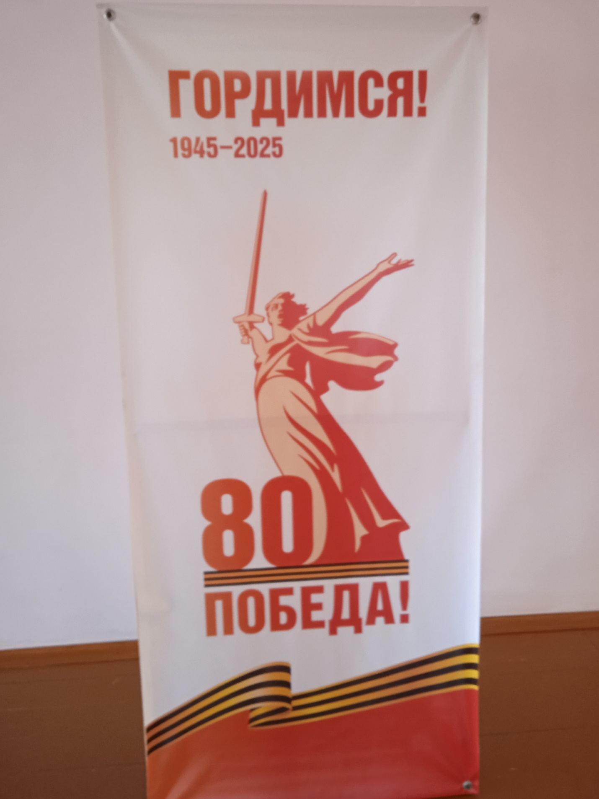

Пояснительная записка

Тема : « Гордость Кыринского района»

Целевая аудитория : учащиеся образовательных учреждений, 4-11 классы.

Роль мероприятия в системе работы : познакомить учащихся с лучшими людьми района, совершивших трудовой подвиг.

Цель : расширить знания учащихся о тружениках тыла;

Укрепление гражданского патриотизма и развитие российской идентичности.

Задачи : познакомить с тружениками тыла-орденоносцами села Михайло – Павловск,

Воспитывать патриотизм и гордость, что такие люди жили и работали на нашей земле на благо процветания родного края.

Форма проведения : исследовательский проект.

Методы : наглядный, частично – поисковый, словесный.

Основная часть.

Выбор темы, номинации.

Подбор материалов, необходимых для написания данного проекта по теме.

Написание исследовательского проекта.

Приложение . Подбор нескольких Почетных грамот.

Заключение . В современном мире дети не знают тружеников тыла , героев войны и труда. Многие уже ушли из жизни, а дети мало читают. Необходимо расширять их кругозор и больше рассказывать о таких людях.

**Да разве об этом расскажешь**

**В какие ты годы жила!  
Какая безмерная тяжесть  
На женские плечи легла!..**

В своем проекте я хочу рассказать о самом родном и дорогом для меня человеке - о своей маме Хлуднёвой Василисе Артамоновне. Вся жизнь у нее связана с селом Михайло – Павловск. Здесь мама родилась, здесь прошло ее детство в труде, в заботах - юность.

В семье мамы было шестнадцать детей. Трудно жилось ее родителям, воспитывавшим столько детей. Василисе Артамоновне пришлось рано бросить школу, закончила она всего пять классов, так как семью постигла тяжелая утрата, умер отец. Семья лишилась главного кормильца. Ее отец – Артамон Федосеевич, всячески старался , как мог, заботился о семье: шил своими руками обувь, мастерил лавки, столы. Маме пришлось проситься в колхоз, чтобы приняли дояркой. И в десять лет она познала все тяготы физического труда. Нелегок труд доярки, а для подростка тем более. Очень уставали руки, болели пальцы, деревенела спина. Приходила с работы молодая доярка смертельно уставшей, кое- как добиралась до кровати и мгновенно засыпала. Заметили опытные доярки, что подростку невмоготу эта работа, и стали помогать делами и советами. Шли годы…Теперь она уже не новичок в коллективе доярок, а умело и сноровисто владела всеми навыками доения коров вручную.

Мама всегда говорила: « Не живи, как хочешь, а живи, как придется».

**В то утро простился с тобою**

**Твой муж, или брат, или сын,  
 И ты со своею судьбою  
 Осталась один на один.**

Когда началась война, маме было всего 11 лет. Работали и стар ,и млад, не покладая рук. Вручную делали из молока сливочное масло и отправляли на фронт. Война затронула все семьи и мамину семью не обошла стороной. Погибли старшие два брата и бабушка заболела. Маме приходилось ухаживать и за ней. Работала от зари до зари. И в дождь, и в снег она шла на работу, просыпаясь ни свет- ни заря. А во время войны узнала, что такое разруха и голод. Мама – хрупкая , русская девушка, внесла непосильную лепту своего ратного труда для приближения Победы. В семье часто нечего было поесть , пекли хлеб их лебеды, выкапывали замерзшую картошку- варили и ели .Но эти тяготы не сломили ее, потому что надеяться было не на кого.

Рано овдовела, осталось на руках четверо детей. Но, несмотря ни на что, мама вырастила нас, всем дала образование. Мы учились все хорошо, во всем помогали дома и старались ничем не огорчать свою маму. В летний период помогали маме на ферме доить коров, косили сено, брат научил нас ( троих сестер)пилить и колоть дрова, по хозяйству успевали все делать. Мама проработала дояркой 40 лет. Её отличало трудолюбие, целеустремленность, добросовестность и все эти качества прививала нам. Мама всем нам дала высшее образование, среди нас : военные- брат и сестра, учитель и бухгалтер.

За свою трудовую деятельность была награждена множественными Почетными грамотами, неоднократно была депутатом сельского совета и районным депутатом. Первая медаль была « Медаль Сталина за доблестный труд во время Великой Отечественной войны», юбилейные медали , в том числе к 100- летию В.И. Ленина, значки «Отличник социалистического соревнования», а главное- орден «Трудового Красного Знамени». Маму хорошо знали не только в своем колхозе, но и во всем районе, в области. Её портрет не сходил с районной и областной Доски почета. Наша мама неоднократно была поощрена путевками в Москву на ВДНХ и в другие места нашей необъятной Родины. В нашем районе вышла серия книг « Люди земли Кыринской», про нашу маму там тоже описывается. Мы, её дети, внуки гордимся и будем гордиться своей мамой, бабушкой. Уже тринадцать лет ее нет с нами, но мы помним, любим. Старший внук у себя в квартире сделал уголок памяти, в котором поместил под стекло все значки, медали, орден и множество вырезок из газет про свою любимую бабушку. С особой благодарностью , теплотой и гордостью всей нашей большой семьёй вспоминаем своего самого любимого и дорогого для нас человека. ( К сожалению нет возможности предоставить фото мамы и копии наград).

